RECUPERACION 2DO TRIMESTRE 3°C DISEÑO ARQUITECTONICO
Ejercicio de vistas en 3D (isométrico o perspectiva). Realiza una vista en 3D de un espacio arquitectónico, puede ser el diseño de una casa, habitación ideal o espacio público (parque, cafetería, etc.)

Debe contener:
- Debe estar representado el espacio en 3D
- Incluye distribución (muebles o elementos)
- Agrega etiquetas (nombre de espacios)
- Colorea y sombrea
- Usa instrumentos
- Escala 1:50
- Hoja de máquina, papel bond o marquilla
Ejemplo:
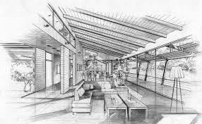

Fecha limite de entrega 22 de mayo de 2026.

